Audiosystem ins Smarter Home integrieren
Für jede Raumwelt die optimale Klangqualität kombiniert mit einem smarten System – das bietet die neue Partnerschaft von sonoro und Busch-Jaeger.

Das Smart-Home-Erlebnis kann nun um ein hochwertiges Audiosystem durch die neue Kooperation von Busch-Jaeger und sonoro erweitert werden. Die Geräte des deutschen Herstellers können ganz einfach in das Busch-free@home® System eingebunden werden.
Sonoro gestaltet und entwickelt seit 2006 ausgezeichnete Audiosysteme und zeitlose Designradios, die mit hervorragender Klangqualität überzeugen. Neueste Technologie und hoher Design-Anspruch, dafür steht die Audiotechnik von sonoro. Die Musiksysteme können durch die neue Partnerschaft ganz einfach mit Busch-free@home® kombiniert werden. Damit kann nun die Musik per Lichtschalter, App oder innovativen Bedienpanels wie Busch-SmartTouch® 10“ gesteuert werden. In Verbindung mit Szenen kann neben Favoriten, Radiosendern oder Quellen auch die Lautstärke für unterschiedlichste Szenarien eingestellt werden. All dies lässt sich mit einem Tastendruck aktivieren und aufrufen.
Die Anbindung an Busch-free@home® erfolgt über ein Addon. Dies sind kleine Apps, die in der Konfigurationsoberfläche des System Access Points, dem Herzstück des Smart-Home-Systems von Busch-Jaeger, installiert und aktiviert werden. Voraussetzung dafür ist, dass sonoro bereits eingerichtet wurde und sich im gleichen Netzwerk wie der System Access Point befindet.
Dieses nahtlose Zusammenspiel von Audiosystem und anderen smarten Geräten sorgt für mehr Komfort in den eigenen vier Wänden.

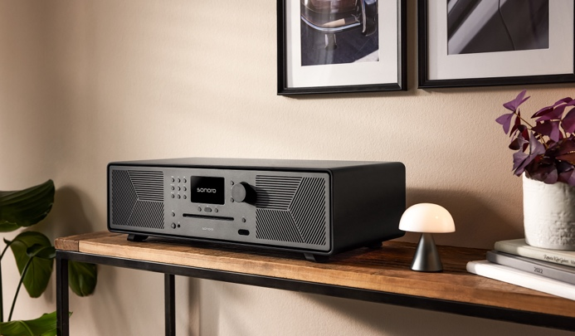
Bild: Die Audiosysteme von sonoro stehen für herausragenden Klang gepaart mit anspruchsvollem Design.

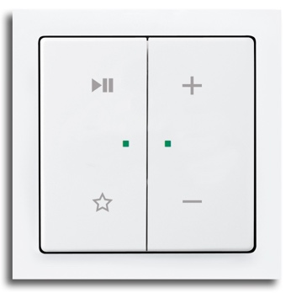
Bild: Direkt verbundene Sensoren können auf der linken Wippe die sonoro Geräte ein- und ausschalten und die Favoriten wechseln sowie auf der rechten Wippe die Lautstärke regeln.

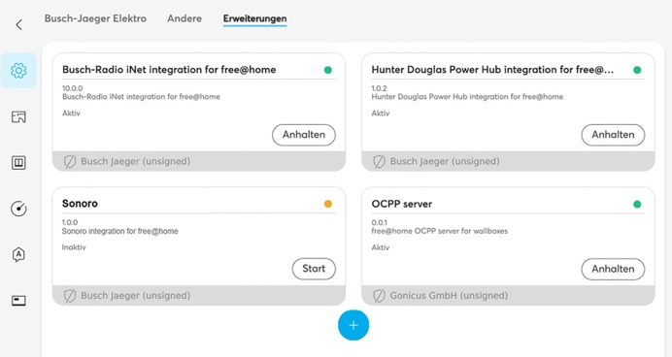
Bild: Die Anbindung erfolgt über ein Addon und ist damit denkbar einfach.

Fotos: Busch-Jaeger

